**บทที่ 4**

**ผลการดำเนินงาน**

**4.1 Traceability Matrix**

|  |  |  |  |  |  |  |
| --- | --- | --- | --- | --- | --- | --- |
| **No.** | **SRS** | **Funnction Name** | **Design1** | **Design2** | **Test Case** | **Remark** |
| 1 | F1 | ค้นหาหนังสือการ์ตูน | UC1-S01 | AD-01 | TS-UT01 |  |
| 2 | F2 | รายการสินค้าขายดี | UC1-S02 | AD-02 | TS-UT02 |  |
| 3 | F3 | ซื้อหนังสือการ์ตูน | UC1-S03 | AD-03 | TS-UT03 |  |
| 4 | F4 | ขายหนังสือการ์ตูน | UC1-S04 | AD-04 | TS-UT04 |  |
| 5 | F5 | พิมพ์ใบสั่งซื้อ | UC1-S05 | AD-05 | TS-UT05 |  |
| 6 | F6 | จัดการหนังสือการ์ตูน | UC1-S06 | AD-06 | TS-UT06 |  |
| 7 | F7 | ค้นหาและตรวจสอบจำนวนของหนังสือการ์ตูน | UC1-S07 | AD-07 | TS-UT07 |  |
| 8 | F8 | เตือนเมื่อหนังสือการ์ตูนมีจำนวนต่ำกว่าจุดสั่งซื้อ | UC1-S08 | AD-08 | TS-UT08 |  |
| 9 | F9 | สั่งซื้อหนังสือจากตัวแทนจำหน่าย | UC1-S09 | AD-09 | TS-UT09 |  |
| 10 | F10 | พิมพ์ยอดขาย | UC1-S10 | AD-10 | TS-UT10 |  |
| 11 | F11 | ยกเลิกการจองหนังสือการ์ตูนเมื่อลูกค้าไม่มารับหนังสือการ์ตูน | UC1-S11 | AD-11 | TS-UT11 |  |
| 12 | F12 | แจ้งเตือนเมื่อมีลูกค้าสั่งสินค้า | UC1-S12 | AD-12 | TS-UT12 |  |

ตารางที่ 4.1 แสดงผลการดำเนินงาน

1. **ค้นหาหนังสือการ์ตูน**

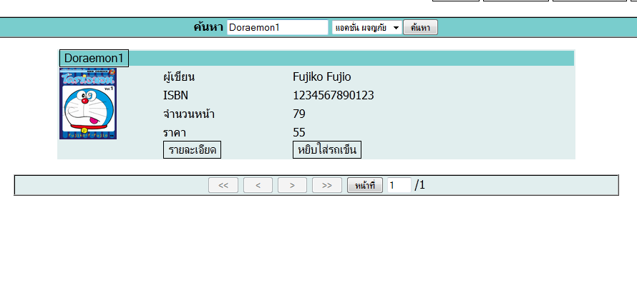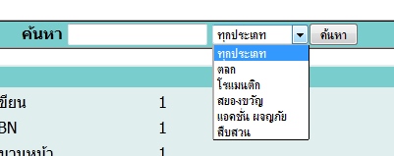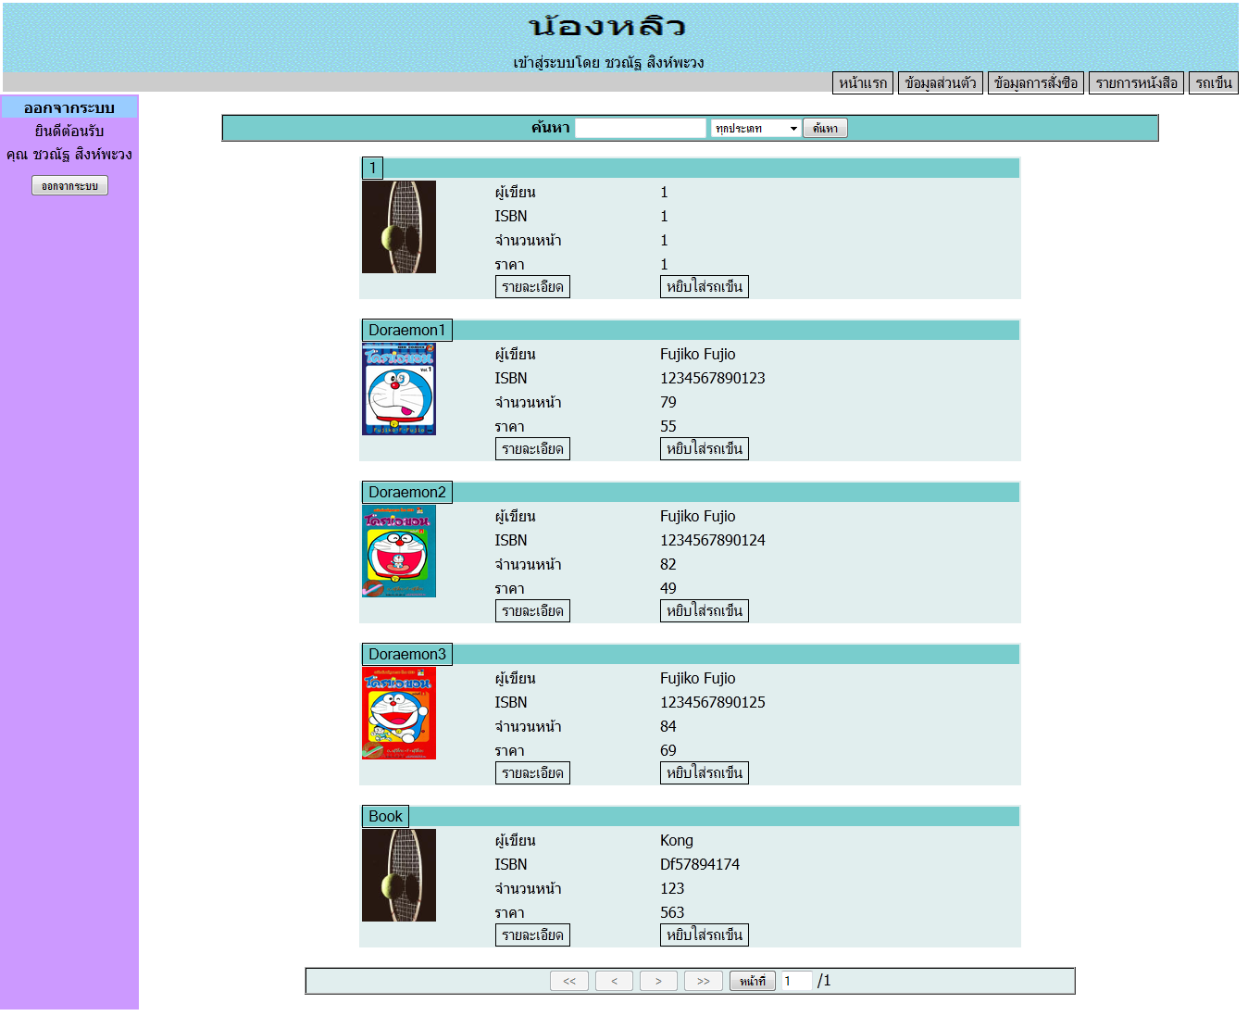

ภาพที่ 4.1 แสดงการค้นหาหนังสือการ์ตูน

**คำอธิบาย**

หน้าค้นหาหนังสือจะแสดงรายชื่อหนังสือการ์ตูนจากกล่องข้อความ หากไม่มีการกรอกข้อมูลใด ๆ จะเป็นการแสดงหนังสือการ์ตูนทั้งหมด แต่ถ้ามีข้อความในกล่องค้นหาจะหาจากชื่อหนังสือ ชื่อผู้แต่ง และประเภทของหนังสือ

1. **รายการสินค้าขายดี**

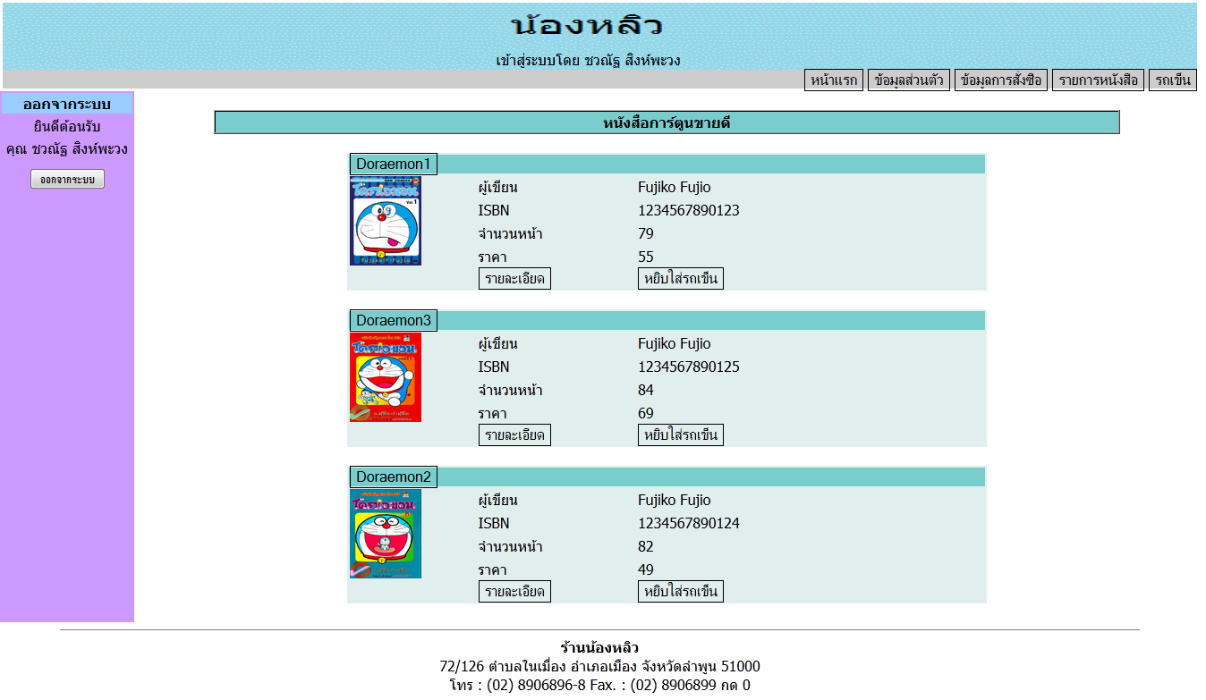

ภาพที่ 4.2 แสดง รายการสินค้าขายดี

**คำอธิบาย**

หน้ารายการสินค้าขายดีจะแสดงรายการหนังสือที่ขายดีที่สุด 3 เล่ม

1. **ซื้อหนังสือการ์ตูน**

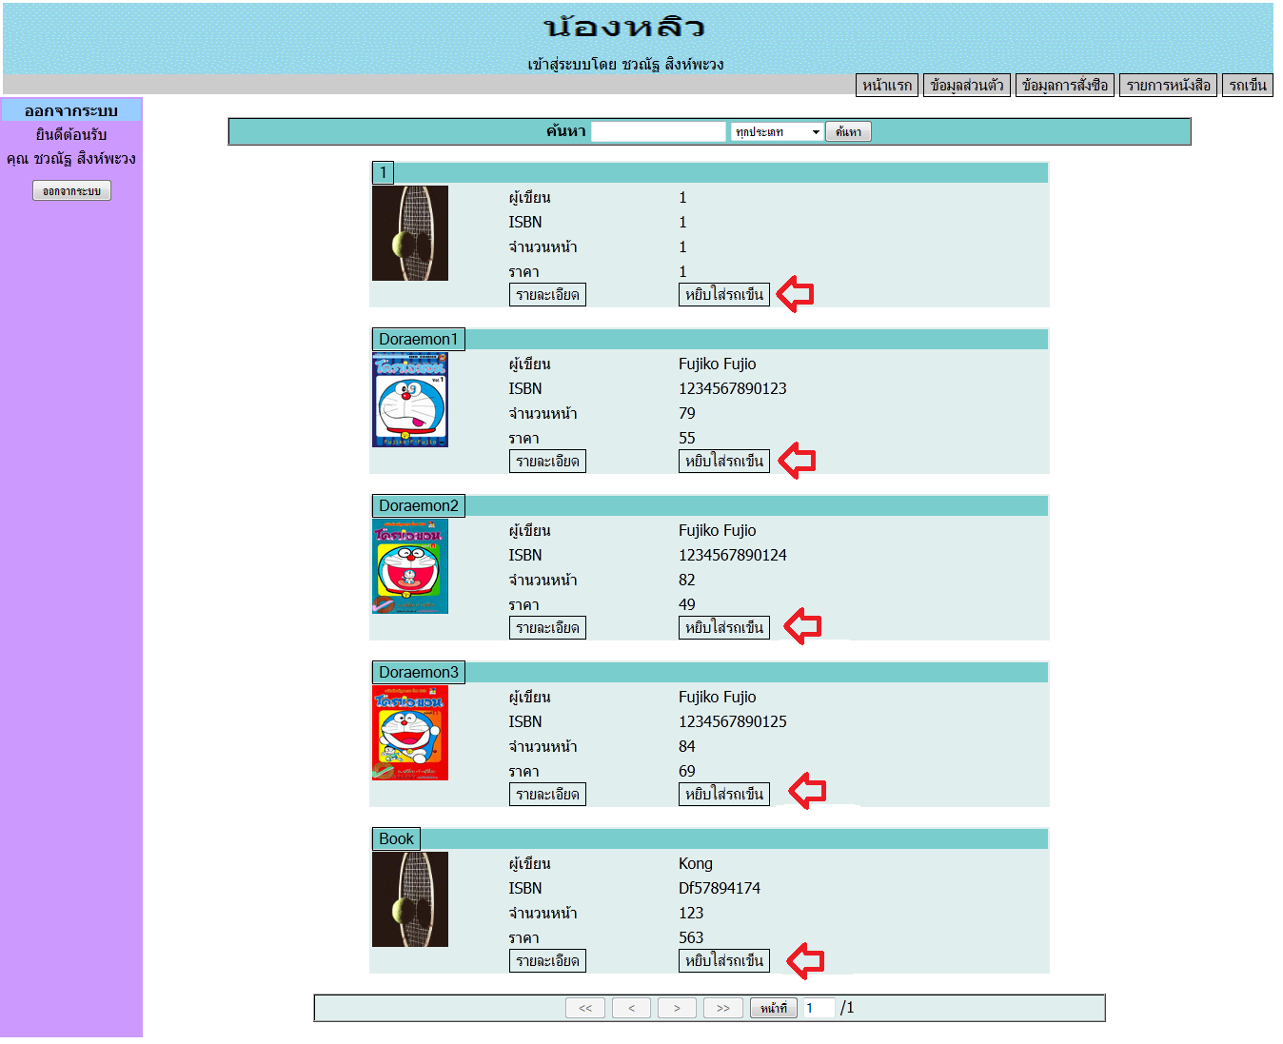

ภาพที่ 4.3 แสดงการซื้อหนังสือการ์ตูน

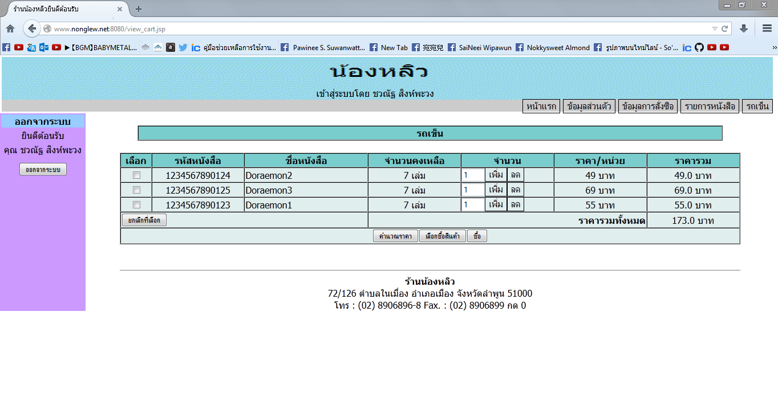

ภาพที่ 3.4.4 แสดงการซื้อหนังสือการ์ตูน

**คำอธิบาย**

ลูกค้ามาสารถซื้อหนังสือได้ด้วยการกดที่ปุ่ม หยิบใสรถเข็น หากต้องการเพิ่มลดจำนวนหนังสือก็สามารถกดปุ่ม เพิ่ม ลด ได้ทันที และกดปุ่ม ซื้อ เพื่อทำการซื้อ

1. **ขายหนังสือการ์ตูน**

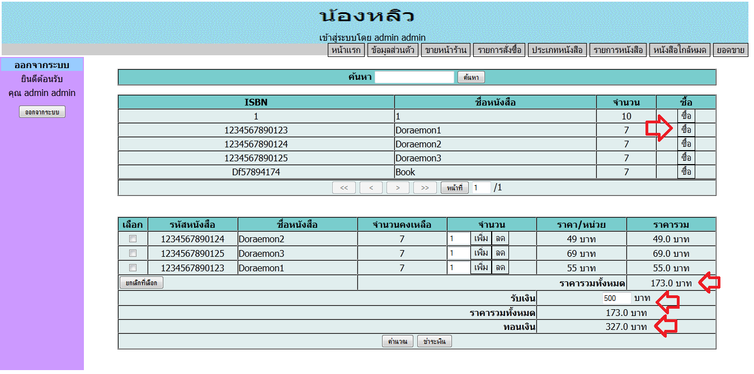

ภาพที่ 4.5 แสดงการขายหนังสือการ์ตูน

**คำอธิบาย**

หน้าขายหนังสือการ์ตูน พนักงานสามารถขายให้ลูกค้าได้โดยการ กดปุ่ม ซื่อ หนังสือการ์ตูนที่ต้องการ ระบบจะทำการคำนวนราคา เมื่อรับเงินจากลูกค้า ระบบจะทำการคำนวนเงินทอน

1. **พิมพ์ใบสั่งซื้อ**

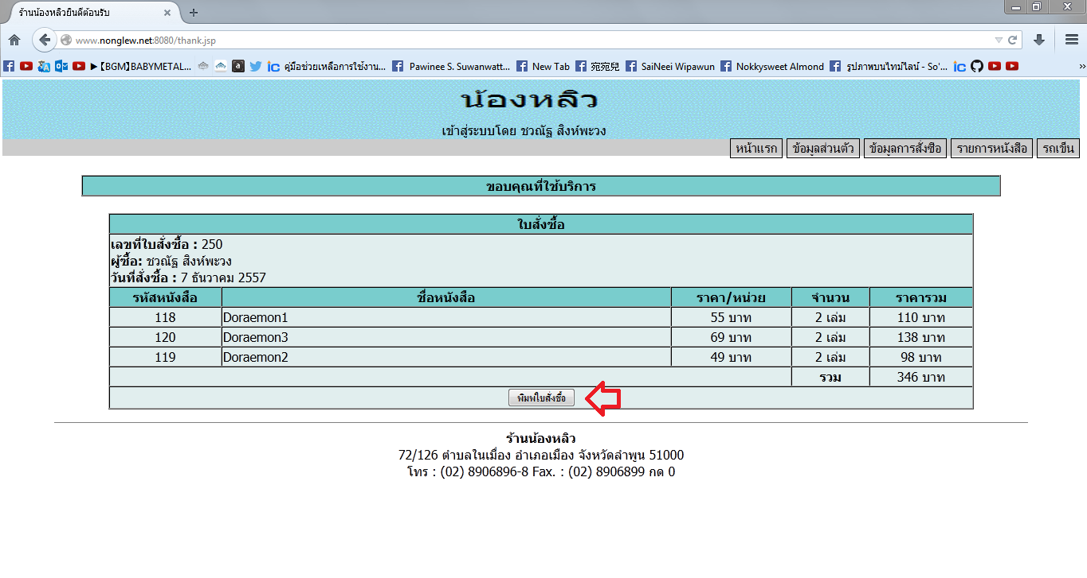

ภาพที่ 4.6 แสดงการพิมพ์ใบสั่งซื้อ

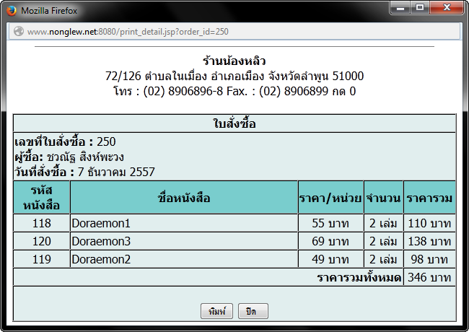

ภาพที่ 4.7แสดงตัวอย่างก่อนการพิมพ์ใบสั่งซื้อ

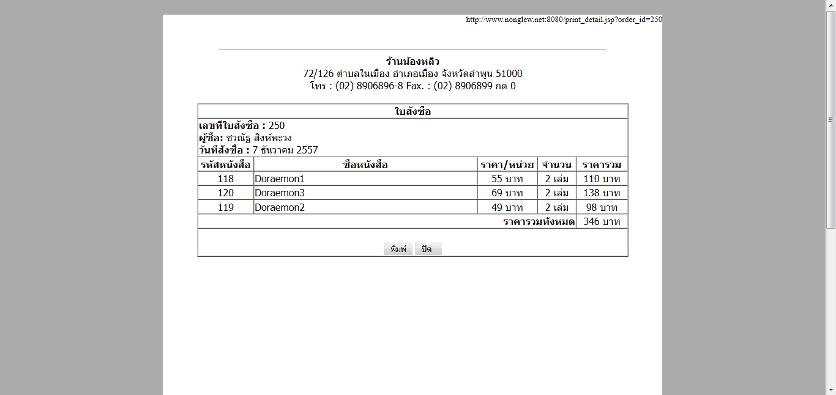

ภาพที่ 4.8 แสดงใบสั่งซื้อ

**คำอธิบาย**

หลังจากการสั่งซื้อสินค้าระบบจะแสดงหน้าใบสั่งซื้อ จากนั้นทำการกดปุ่ม พิมพ์ใบสั่งซื้อ ระบบจะเปิดหน้าต่างแสดงตัวอย่างก่อนก่อนพิมพ์ กดปุ่ม พิมพ์ เพื่อพิมพ์ใบสั่งซื่อ

1. **จัดการหนังสือการ์ตูน**

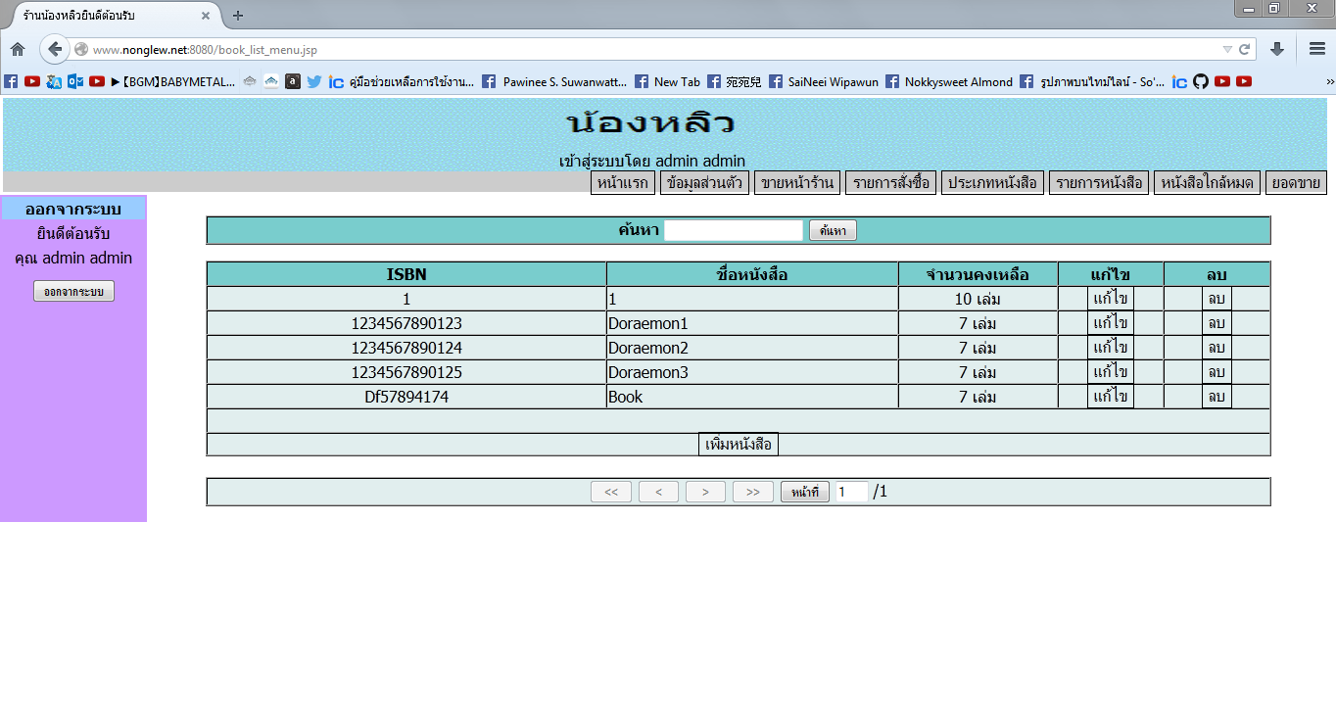

ภาพที่ 4.9 จัดการหนังสือการ์ตูน

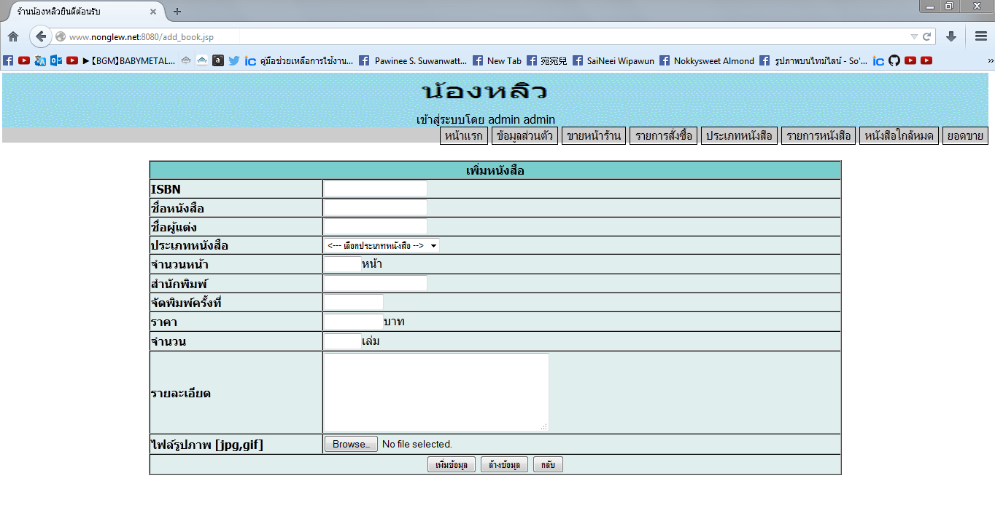

ภาพที่ 4.10แสดงการเพิ่มหนังสือ

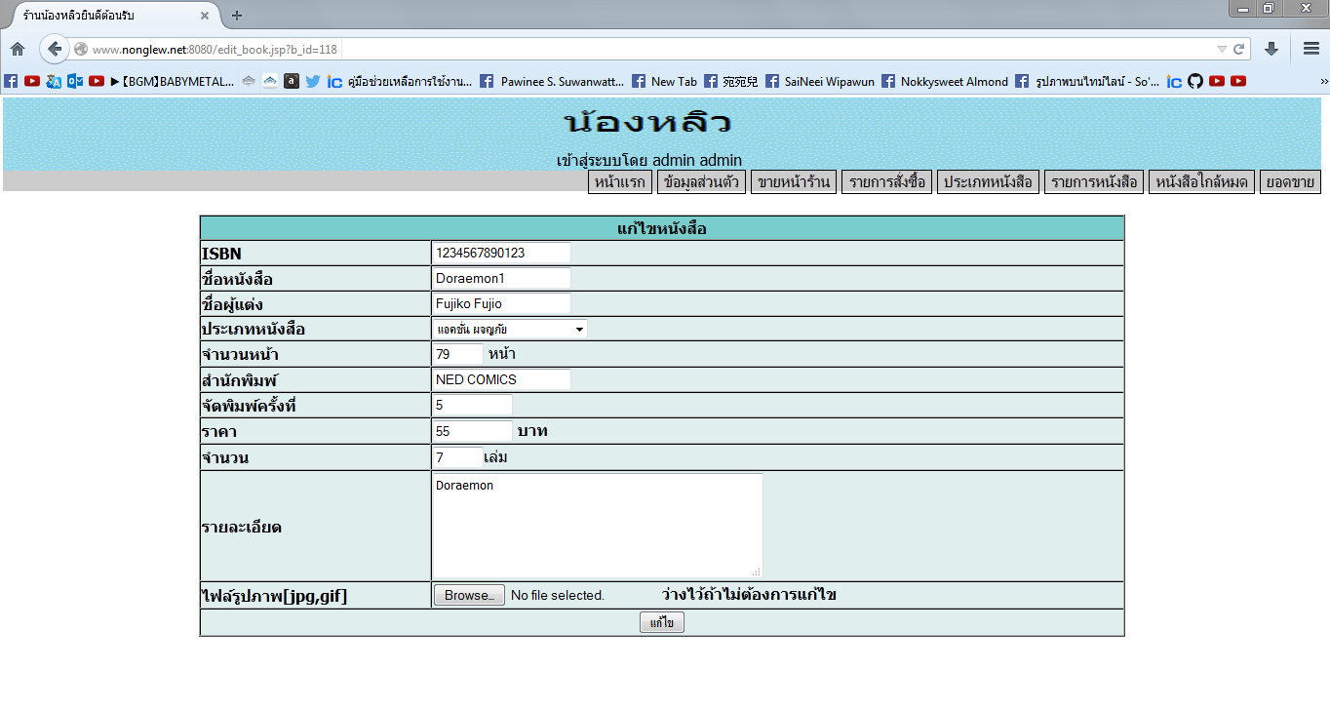

ภาพที่ 4.11 แสดงการแก้ไขหนังสือ

**คำอธิบาย**

หน้าการจัดการหนังสือการ์ตูน พนักงานสามารถเพิ่ม ลบ แก้ไข โดยกดปุ่มเมนูที่ต้องการ

1. **ค้นหาและตรวจสอบจำนวนของหนังสือการ์ตูน**

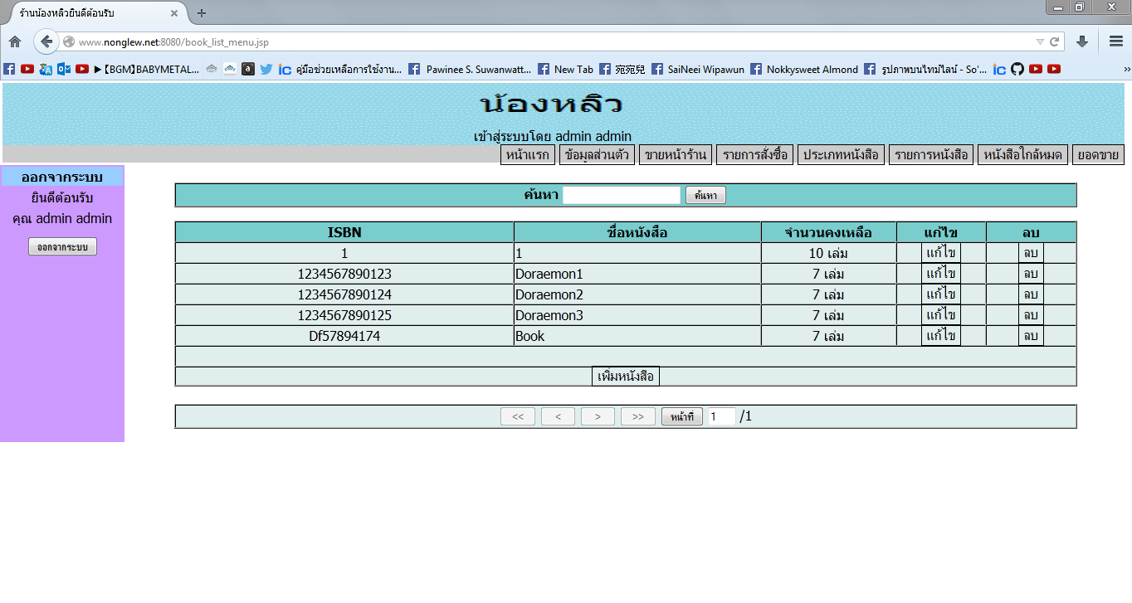

ภาพที่ 4.12 แสดงการค้นหาและตรวจสอบจำนวนของหนังสือการ์ตูน

**คำอธิบาย**

หน้าค้นหาและตรวจสอบจำนวนของหนังสือการ์ตูนจะแสดงรายชื่อหนังสือการ์ตูนจากกล่องข้อความ หากไม่มีการกรอกข้อมูลใด ๆ จะเป็นการแสดงหนังสือการ์ตูนทั้งหมด แต่ถ้ามีข้อความในกล่องค้นหาจะหาจากชื่อหนังสือ และ ชื่อผู้แต่ง

1. **เตือนเมื่อหนังสือการ์ตูนมีจำนวนต่ำกว่าจุดสั่งซื้อ**

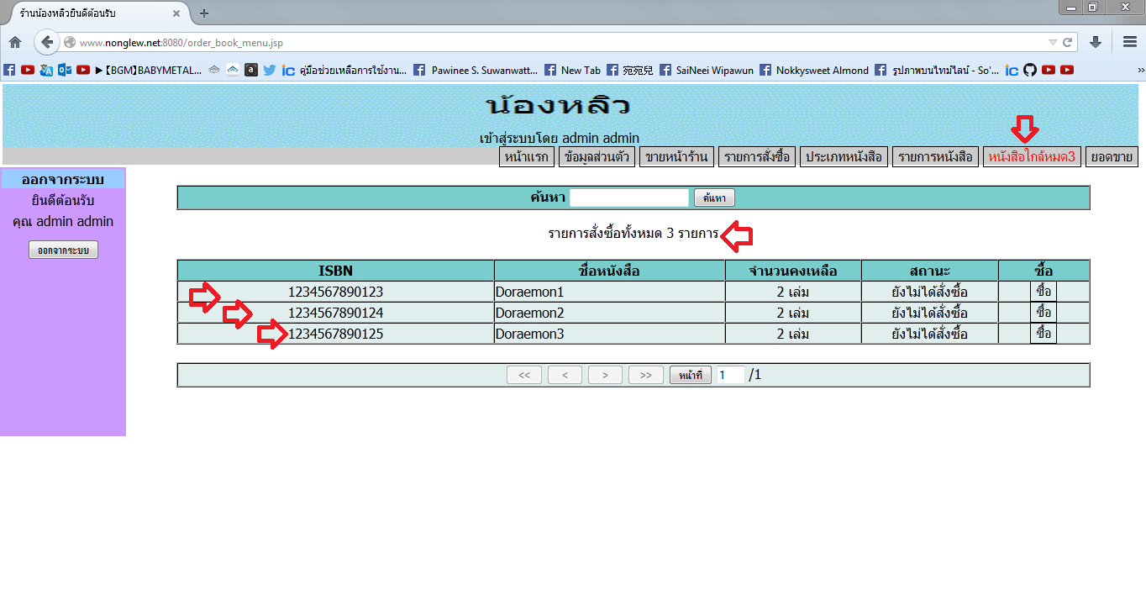

ภาพที่ 4.13 แสดงการเตือนเมื่อหนังสือการ์ตูนมีจำนวนต่ำกว่าจุดสั่งซื้อ

**คำอธิบาย**

เมื่อมีหนังสือที่มีจำนวนต่ำกว่าจุดสั่งซื้อ เมนูหนังสือใกล้หมด จะเปลียนเป็นสีแดง และจะบอกจำนวนหนังสือใกล้หมดบนปุ่มเมนู เมื่อทำการกดปุ่มเมนู จะแสดงหน้าหน้าหนังสือใกล้หมด สามารถค้นหาหนังสือใกล้หมดได้จากปุ่มค้นหา สามารถสั่งซื้อโดยการกดปุ่ม ซื้อ

1. **สั่งซื้อหนังสือจากตัวแทนจำหน่าย**

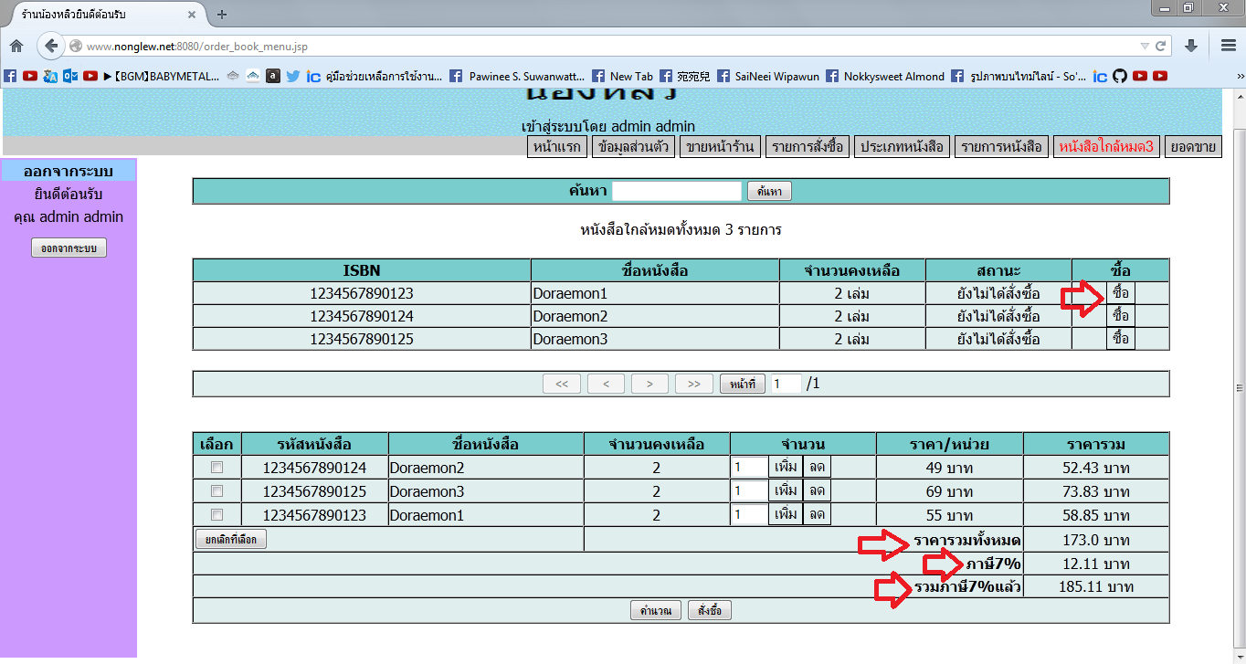

ภาพที่ 4.14 แสดงการสั่งซื้อหนังสือจากตัวแทนจำหน่าย

**คำอธิบาย**

พนักงานมาสารถซื้อหนังสือได้ด้วยการกดที่ปุ่ม ซื้อ หากต้องการเพิ่มลดจำนวนหนังสือก็สามารถกดปุ่ม เพิ่ม ลด ได้ทันที ระบบจะทำการคำนวนราคาของหนังสือการ์ตูนทั้งหมด ราคาภาษี และราคาหนังสือการ์ตูนที่รวมภาษีแล้ว กดปุ่ม สั่งซื้อ เพื่อทำการซื้อ

1. **พิมพ์ยอดขาย**

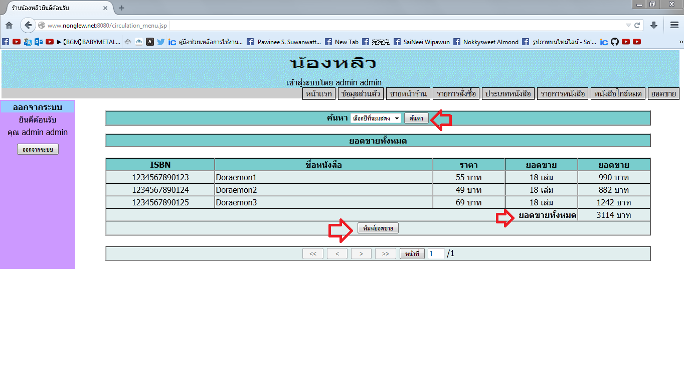

ภาพที่ 4.15 แสดงการพิมพ์ยอดขาย

**คำอธิบาย**

เมื่อกดปุ่มเมนูยอดขายจะแสดงยอดขายทั้งหมด จำนวนหนังสือการ์ตูนที่ขาย และยอดขายทั้งหมด พนักงานสามารถเลือกปีที่จะแสดงโดยเลือกจากเมนูและกดปุ่มค้นหา สามารถพิมพ์ยอดขายโดยกดปุ่มพิมพ์

1. **ยกเลิกการจองหนังสือการ์ตูนเมื่อลูกค้าไม่มารับหนังสือการ์ตูน**

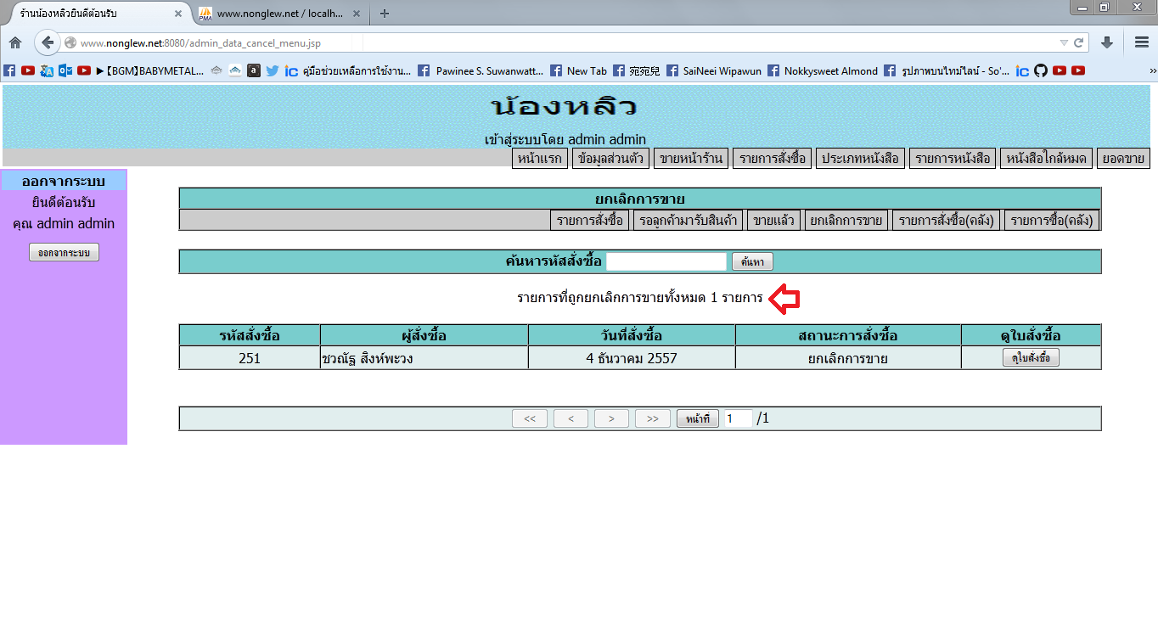

ภาพที่ 4.16 แสดงการยกเลิกการจองหนังสือการ์ตูนเมื่อลูกค้าไม่มารับหนังสือการ์ตูน

**คำอธิบาย**

เมื่อลูกค้าทำการสั่งหนังสือการ์ตูนแล้วไม่มารับหนังสือการ์ตูนเกินกว่า 5 วัน ระบบจะทดการยกเลิกการจองหนังสือการ์ตูน

1. **แจ้งเตือนเมื่อมีลูกค้าสั่งสินค้า**

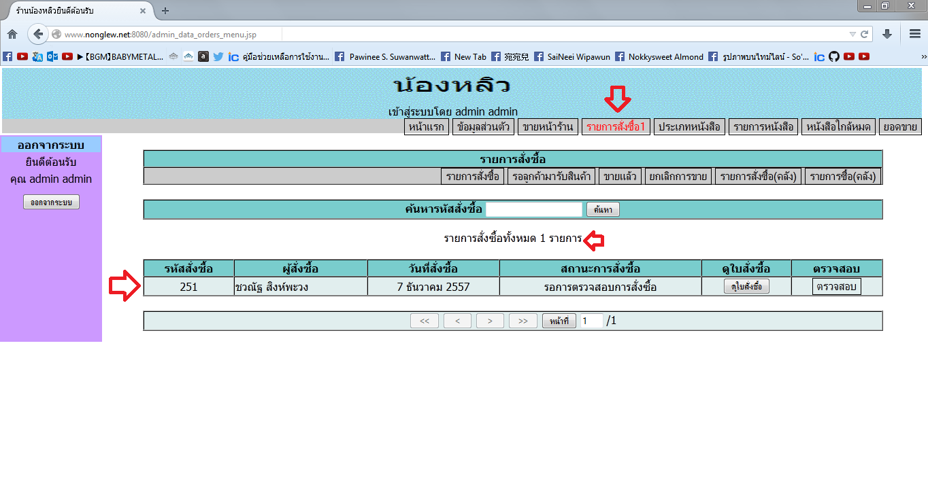

ภาพที่ 4.17 แสดงการแจ้งเตือนเมื่อมีลูกค้าสั่งสินค้า

**คำอธิบาย**

เมื่อมีลูกค้าสั่งสินค้า เมนูรายการสั่งซื้อ จะเปลียนเป็นสีแดง และจะบอกจำนวนสั่งซื้อบนปุ่มเมนู เมื่อทำการกดปุ่มเมนู จะแสดงหน้ารายการสั่งซื้อ และสามารถค้นหาใบสั่งสินค้าได้จากปุ่มค้นหา สามารถดูรายละเอียดของใบสั่งซื้อได้โดยการกดปุ่ม ดูใบสั่งซื้อ